1. Базовая настройка





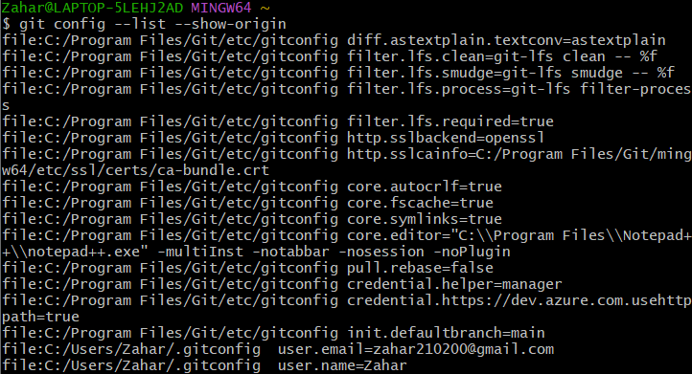

2.1 Создание структуры папок

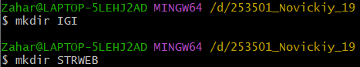



2.1 Создание репозитория



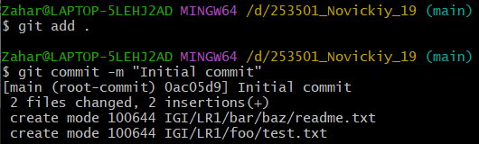

3. Клонирование репозитория

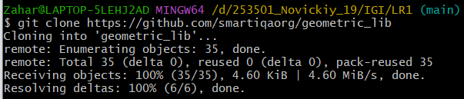

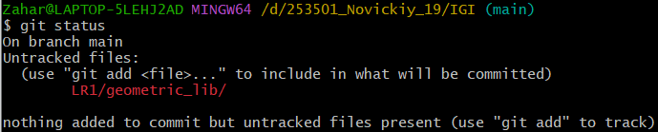

4.1 Сделайте индексацию нескольких файлов в вашем Git-репозитории

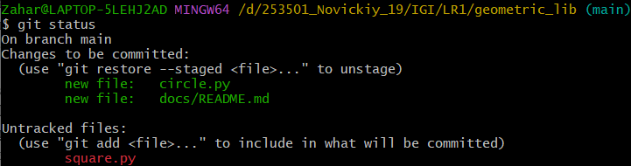

4.2 Внесите изменения в файлы

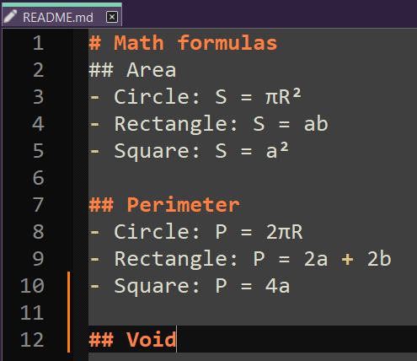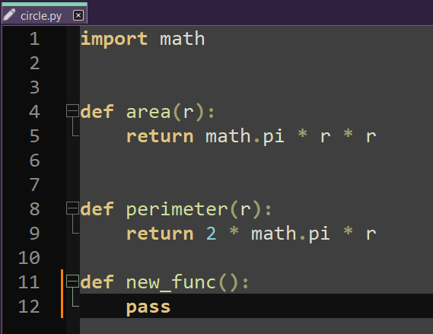

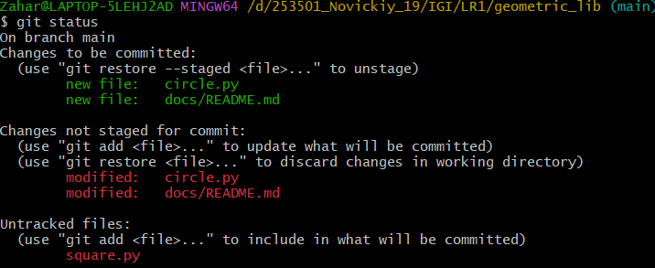

4.3 Выполните коммиты к проиндексированным файлам

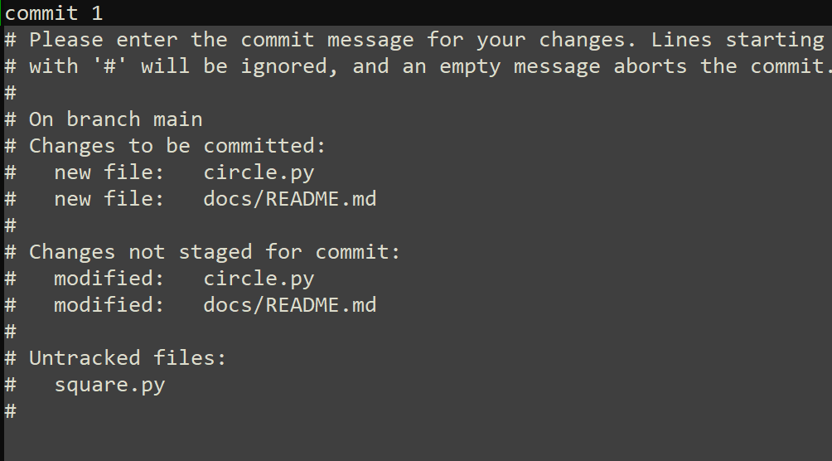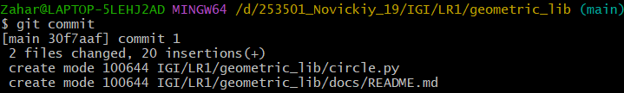4.4 Добавьте и удалите файлы (один и группу файлов с определенным расширением)

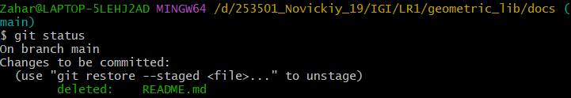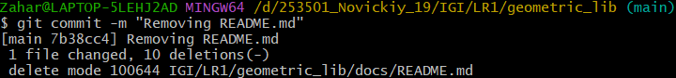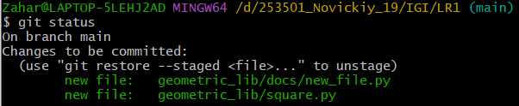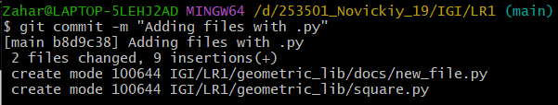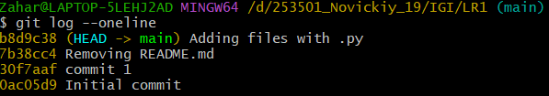

4.5 Переименуйте файлы

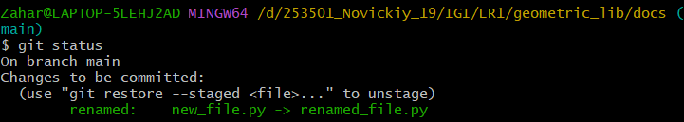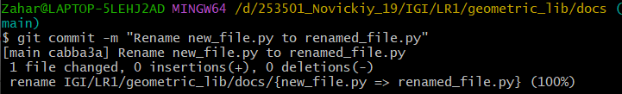

4.6 Создайте для IGI и STRWEB, а также для каждой ЛР, вложенной в них, отдельные ветки, переместите папки и файлы на соответствующие ветки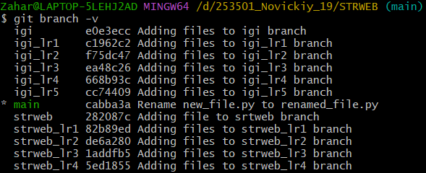

4.7 Выведите историю коммитов: полностью и с ограничением вывода – отобрать только последние, до и после указанной даты, по автору файлов, коммитов (флаги n, since, after, until, before, author, committer, grep)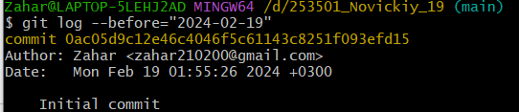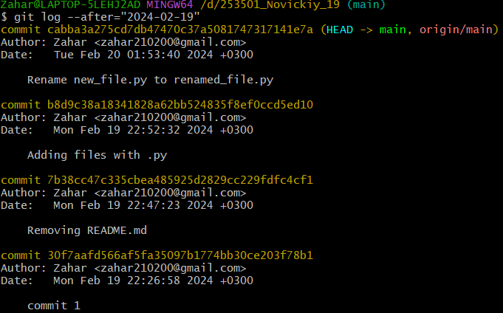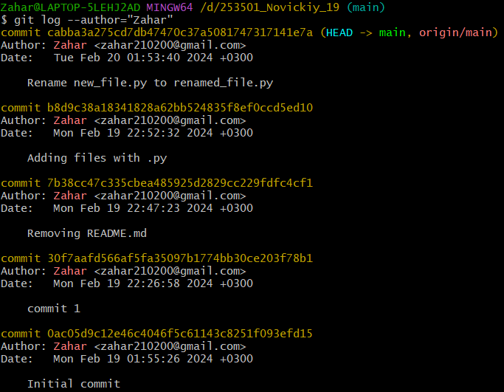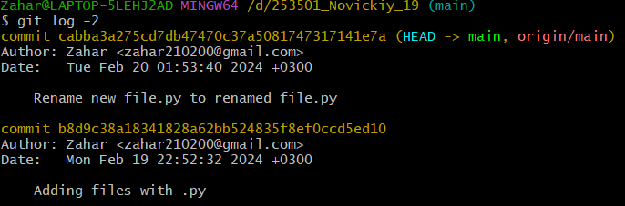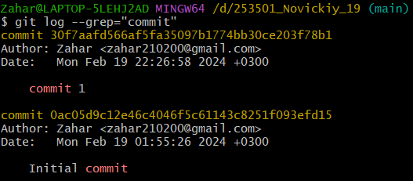

4.8 Исследуйте флаги для git log: p , stat ,shortstat, name-only, name-status, relative-date, pretty, graph

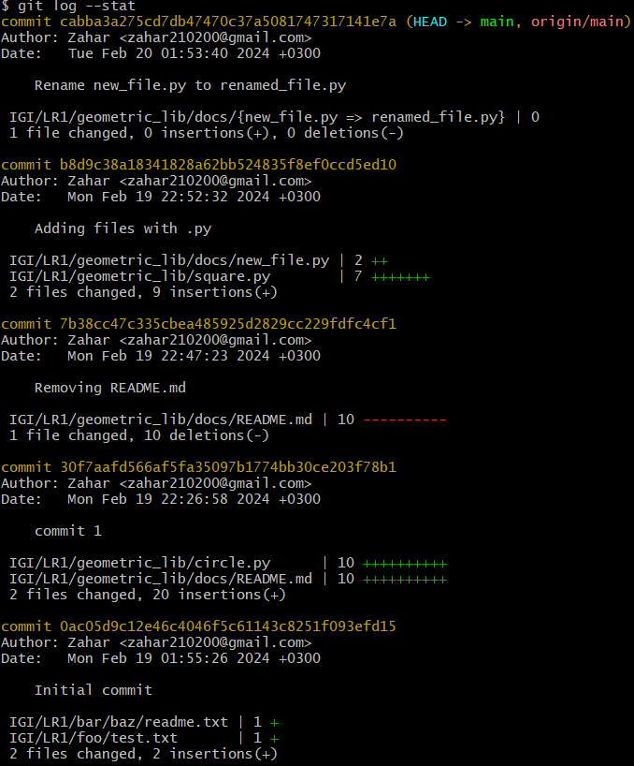

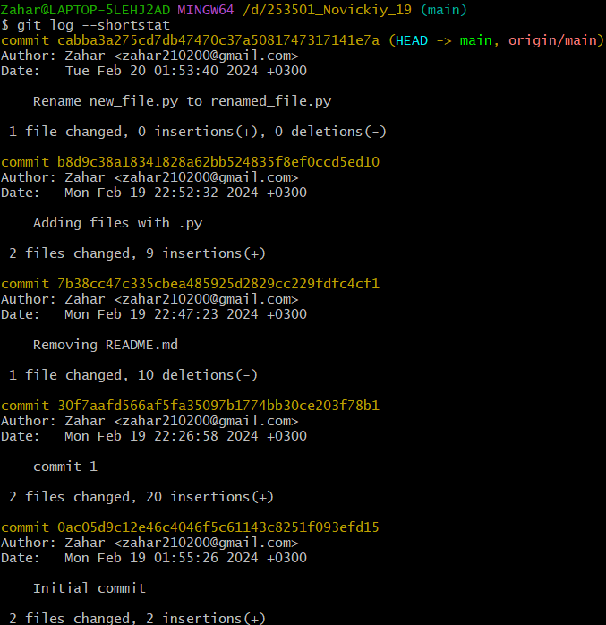

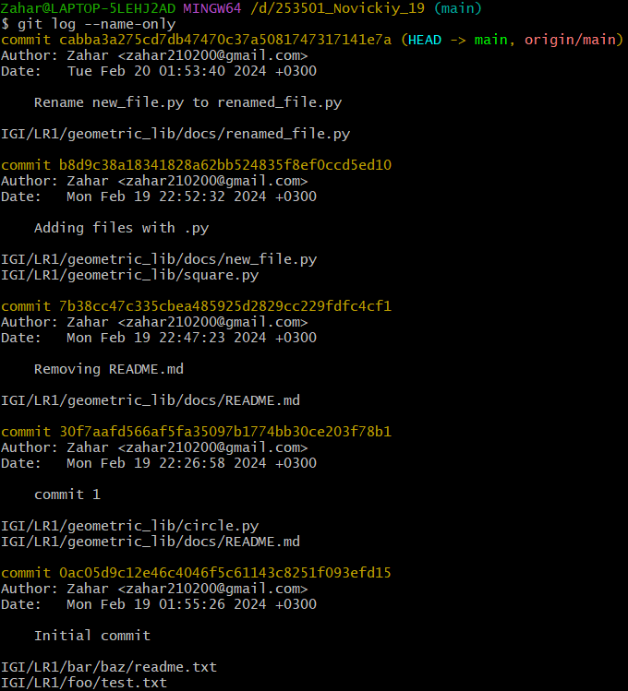

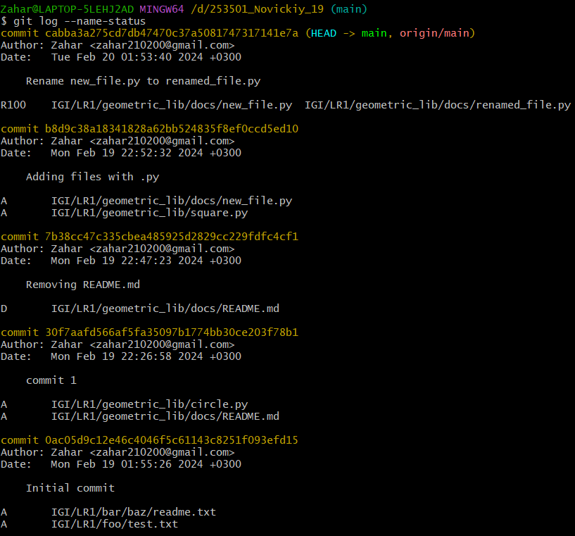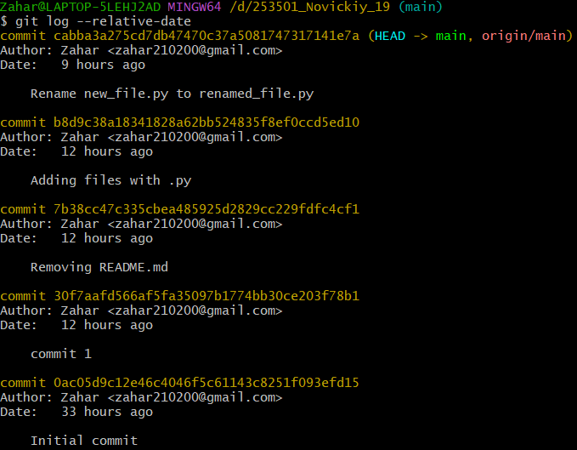

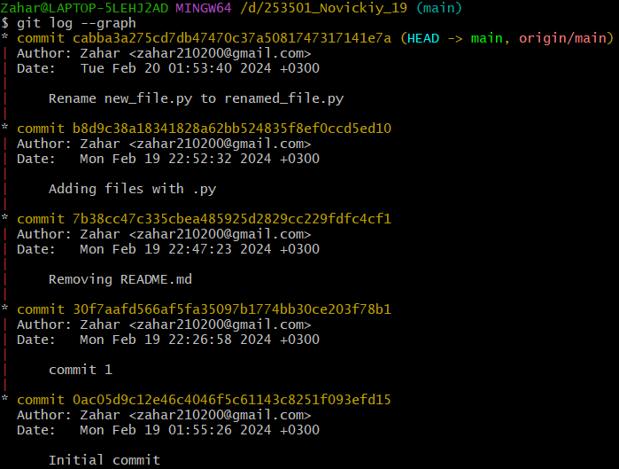

4.9 Найдите разницу в изменениях для каждого коммита

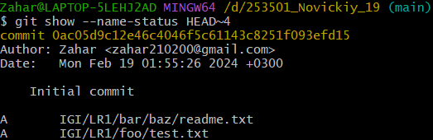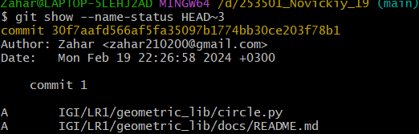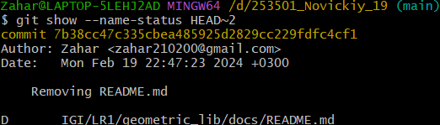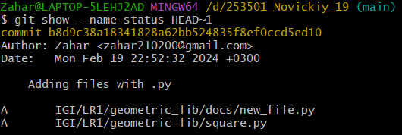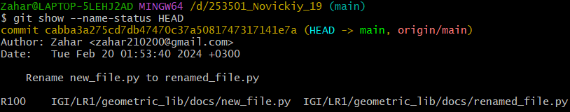

4.10 Создайте новый файл test.txt и вставьте в него строчку 'номер варианта'. затем сделайте коммит и отмените его

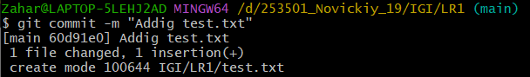

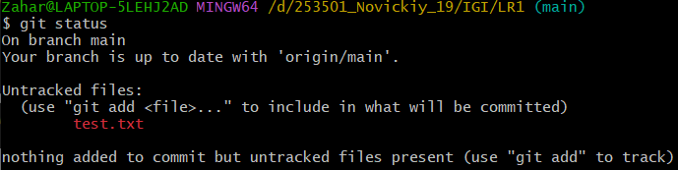

4.11 Проиндексируйте файл в вашем Git-репозитории, затем отмените его индексацию

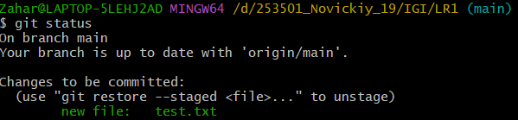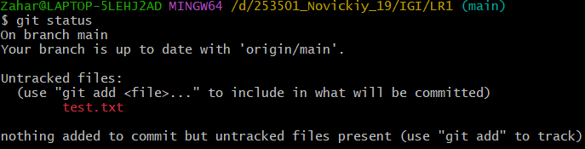

4.12 Внесите изменения в файл в вашем Git-репозитории и затем верните его в исходное состояние

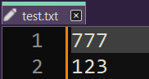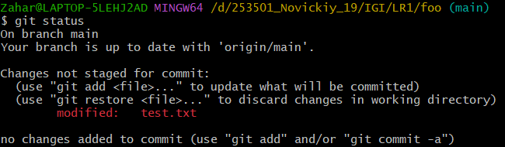



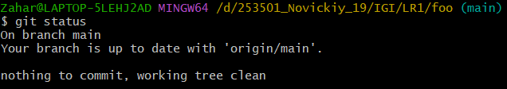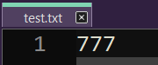

5.1 Создайте удаленный репозиторий 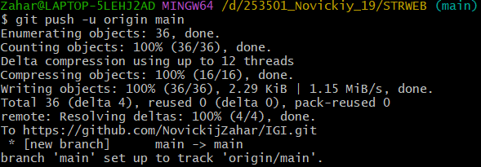

5.2 Просмотрите информацию о нем, внесите изменения и опять просмотрите (remote, fetch)

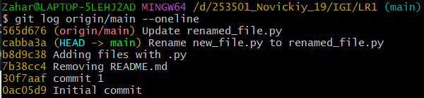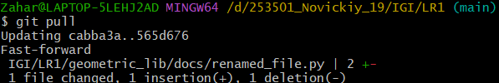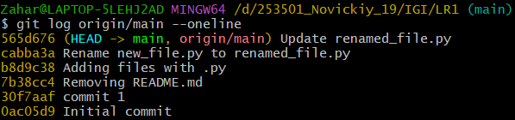

5.3 Измените несколько файлов в вашем проекте и перенесите их в удаленный репозиторий

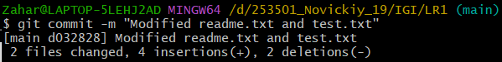

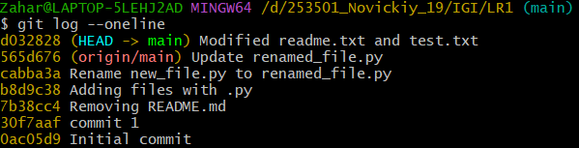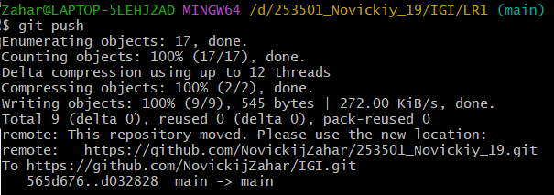

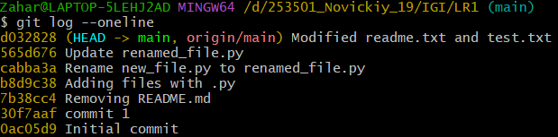

5.4 Переименуйте свой удаленный репозиторий



5.5 Получите данные из удаленного репозитория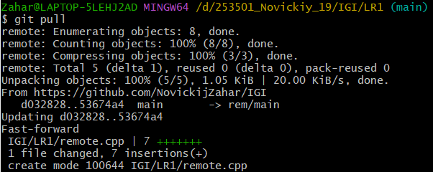

5.6 Просмотреть историю изменений

